Sujet: WhatsAPP et autres applications de messagerie
Quand j'aurai terminé cette leçon, je saurai ou connaitrai:
- Quelles sont les applications de messagerie les plus populaires
- Qu'est-ce que WhatsApp
- Les principales caractéristiques de WhatsApp
- Comment configurer WhatsApp sur mon appareil

Auto-évaluation avant et après
 | Avant | Avant | Après | Après
 | Oui, je le sais | Non, je veux apprendre ça. | Oui, je le sais | J'ai encore besoin de plus de pratique pour apprendre ceci
Je sais quelles sont les applications de messagerie les plus populaires
Je connais WhatsApp et je sais comment le configurer sur mon appareil

Nouveaux mots et termes
indépendant
le cryptage
authentification à deux facteurs

Révision | Application  Tout programme, ou groupe de programmes, qui est conçu pour l'utilisateur final. Les logiciels d'application (également appelés programmes pour utilisateurs finaux) comprennent des programmes de base de données, des traitements de texte, des navigateurs Web et des feuilles de calcul.  Application  Le mot « app » est une courte formulation pour « application ».

Applications de messagerie populaires
Il existe de nombreuses applications de messagerie populaires.
- Les téléphones intelligents sont dotés d'une fonction de textos intégrée. C'est l'une des façons les plus simples d’échanger des messages avec les autres.
- Facebook a une application de messagerie qui est intégrée dans la plate-forme. FB a également une application autonome. L'expéditeur et le destinataire doivent avoir un compte Facebook pour utiliser la fonctionnalité de messagerie. L'application vous permet également de faire des appels vidéo.
- Instagram a une fonction de messagerie intégrée. L'expéditeur et le destinataire doivent avoir un compte Instagram pour utiliser la fonctionnalité de messagerie.
- Les produits Apple (p.ex., iPad, iPhone, ordinateurs Mac) ont leur propre application de messagerie et vidéo. L'expéditeur et le destinataire doivent avoir un produit Apple et un identifiant Apple pour utiliser les applications de messagerie et vidéo.
- WhatsApp est une application de messagerie et vidéo qui fonctionne sur plusieurs plateformes.
Qu'est-ce que WhatsApp?
WhatsApp est l'une des applications de messagerie texte et vocale gratuites les plus populaires. Vous pouvez l'utiliser pour envoyer des messages, faire des appels et avoir des conversations vidéo. Vous pouvez également l'utiliser pour envoyer des documents, des photos et des vidéos.
WhatsApp peut être utilisé sur un ordinateur de bureau ou portable et sur des appareils mobiles.
WhatsApp est indépendant ce qui signifie qu'il fonctionne sur tous les différents systèmes et plateformes. WhatsApp utilise des données wifi ou cellulaires et peut être utilisé dans le monde entier.
L'expéditeur et le destinataire doivent avoir WhatsApp installé pour communiquer à l'aide de l'application. Vous restez connecté à l'application tout le temps, de sorte que vous ne manquez jamais un message. Si vous fermez l'application ou éteignez votre appareil, les messages qui sont entrés lorsque votre application a été fermée ou votre appareil a été arrêté seront encore là lorsque vous rouvrez l'application ou rallumez votre appareil.
WhatsApp a de nombreuses caractéristiques de sécurité:
- Cryptage de bout en bout qui signifie que tous les messages qui circulent à travers la plate-forme ne peuvent être vus que par l'expéditeur et le destinataire
- L'application ne stocke pas vos informations personnelles
- Seules les personnes que vous approuvez en tant que contacts peuvent vous envoyer un message
- Utilise l'authentification à deux facteurs
Source: https://www.digitaltrends.com/mobile/what-is-whatsapp/
Comment configurer WhatsApp sur votre appareil
- Téléchargez WhatsApp sur votre appareil. Une fois qu'il est téléchargé, cliquez sur l'application pour ouvrir.
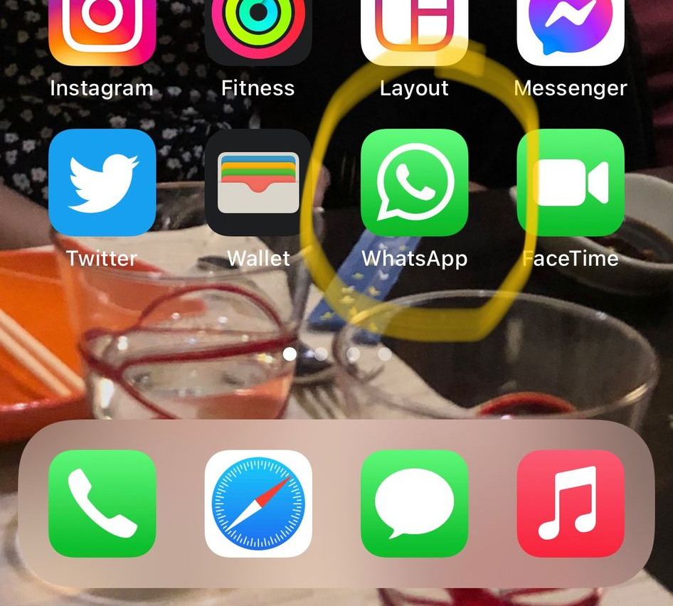
- L'écran Bienvenue sur WhatsApp apparaît. Vous devez accepter la politique de confidentialité et les conditions d'utilisation avant de pouvoir continuer. Cliquez sur Politique de confidentialité pour ouvrir et lire la politique. Cliquez sur Conditions d'utilisation pour lire les conditions d'utilisation. Cliquez sur Accepter et continuer lorsque vous avez terminé.
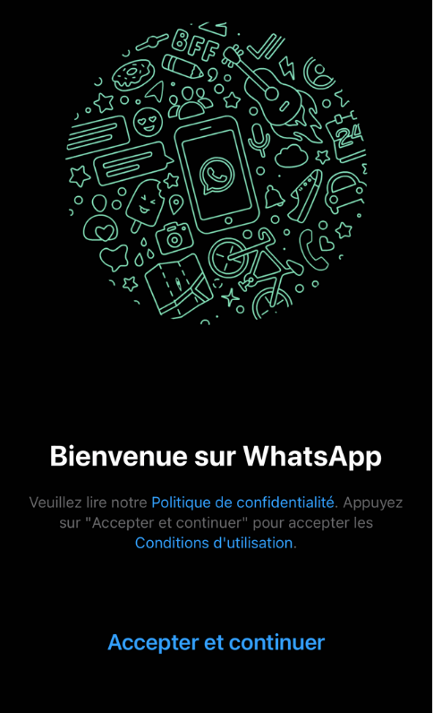
- Entrez votre numéro de téléphone.
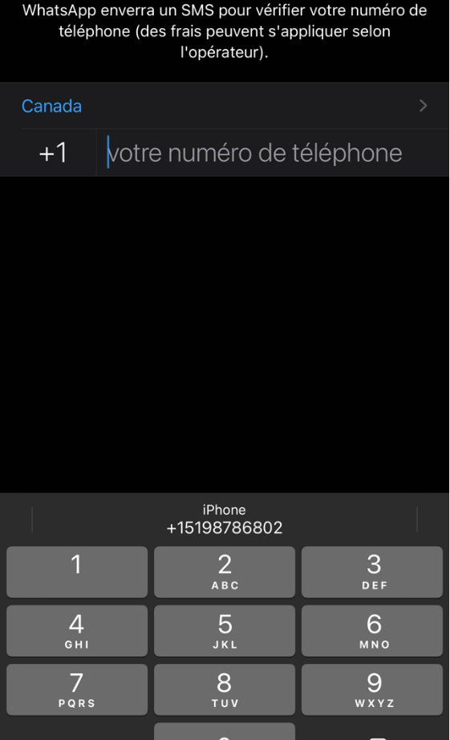
- Vous recevrez un code par texto. Entrez ce code.


- Établissez votre profil. Entrez votre nom. Vous pouvez télécharger une photo en cliquant sur « ajouter une photo ».
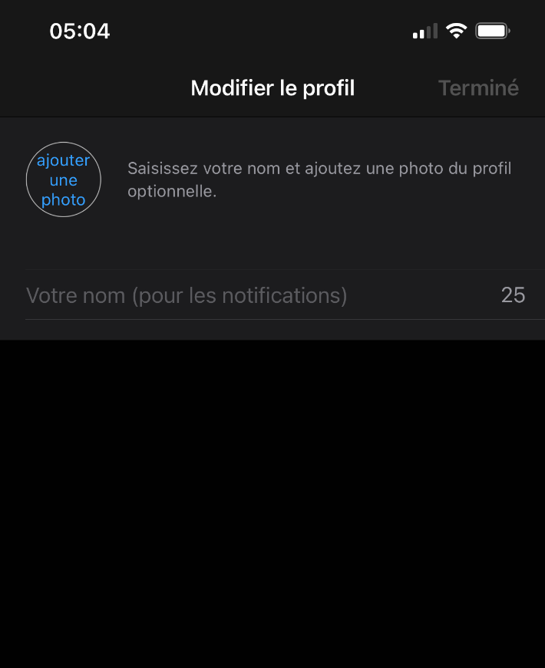

- Cet écran apparaîtra. Appuyez sur l'icône.
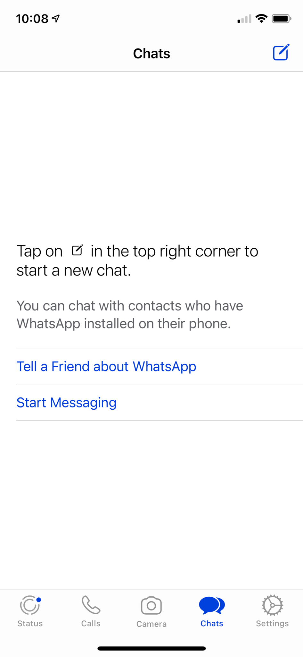

- Cet écran vous permettra d'ajouter des groupes et des contacts pour discuter.

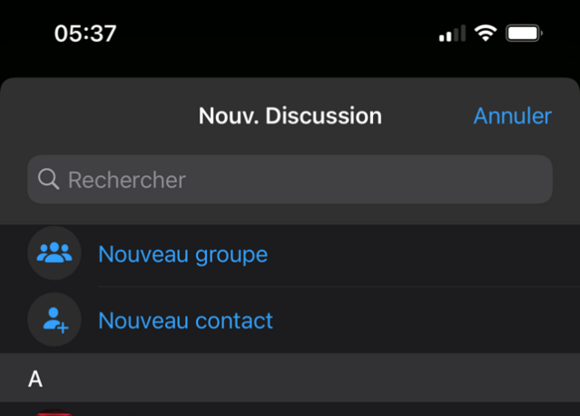
WhatsApp répertoriera les personnes dans vos contacts qui utilisent actuellement l'application afin que vous puissiez les trouver rapidement. Vous pouvez créer des groupes (p.ex., groupes de travail, groupes familiaux) pouvant accueillir jusqu'à 256 participants.
Caractéristiques de WhatsApp
Les fonctions sont accessibles à partir de la barre en bas. Il y a cinq caractéristiques:
- Statut
- Appels
- Caméra
- Discussion
- Réglages
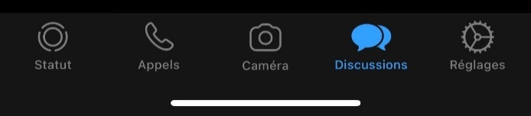

Statut
Cliquez sur l'icône de statut dans la barre inférieure pour ouvrir cette fonctionnalité. Statut vous permet de partager des contacts, des vidéos et des textes avec tous vos contacts qui disparaissent après 24 heures. Le statut est comme des « histoires » sur Facebook et Instagram.

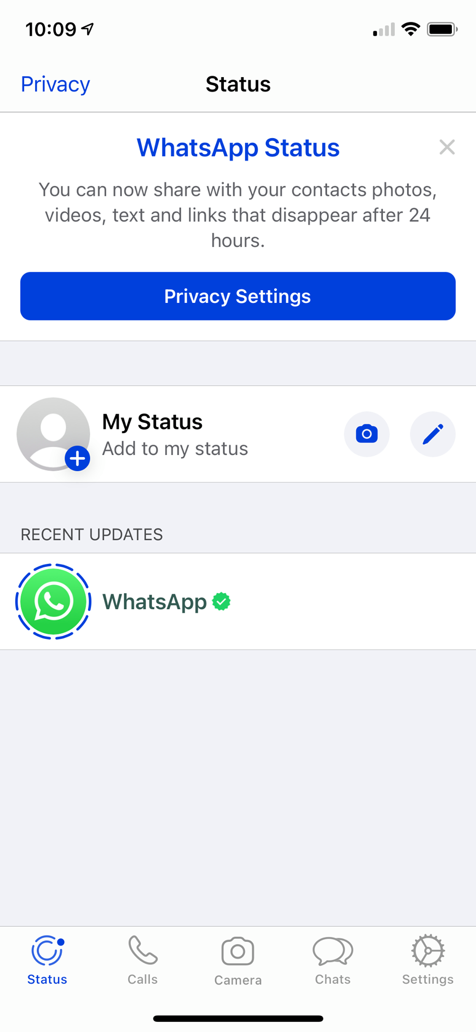

Appels
Pour faire un appel, cliquez sur l'icône « appels » dans la barre inférieure pour ouvrir cette fonction. Pour passer un appel, suivez les instructions.
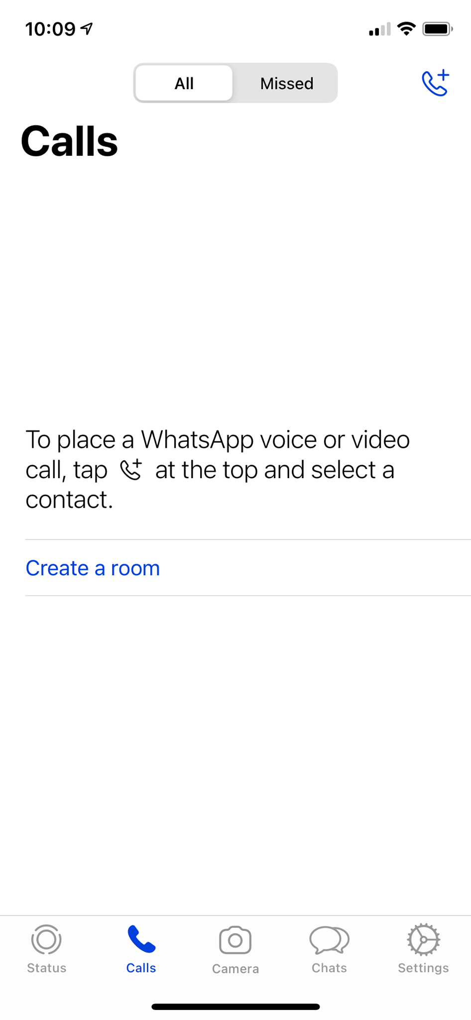
Les appels vidéo sont limités à 8 participants.

Caméra
La première fois que vous ouvrez la caméra, on vous demandera la permission d'accéder à la caméra sur votre appareil.
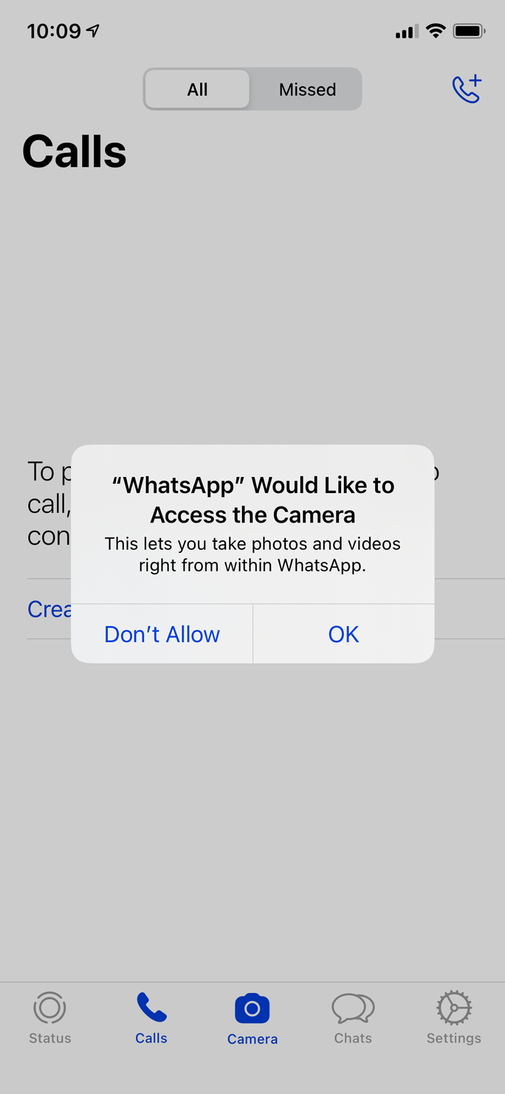

On vous demandera alors la permission d'accéder aux photos sur votre appareil.
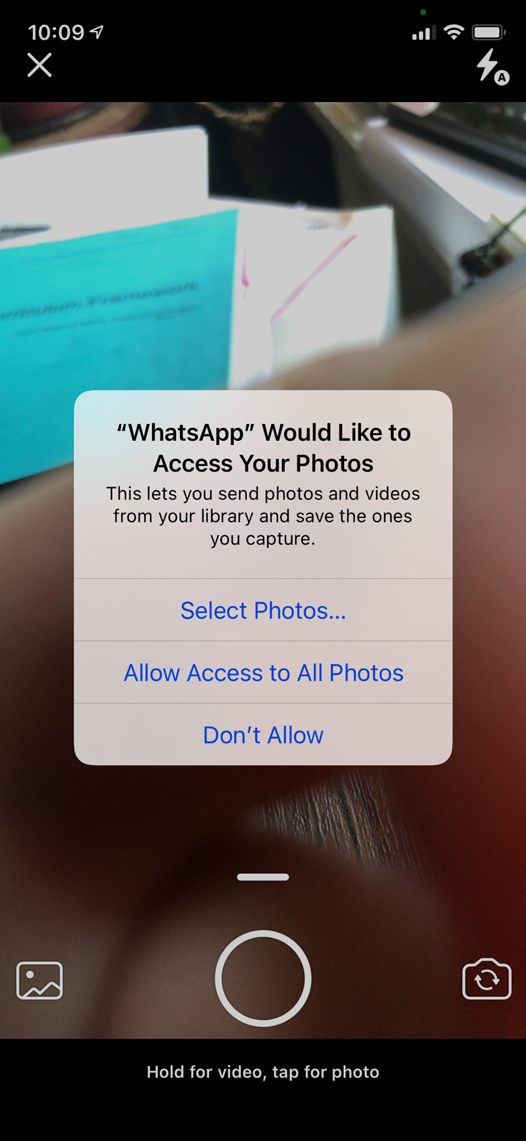

La taille maximale d'un fichier, d'une photo ou d'une vidéo est de 100 Mo. Vous pouvez accéder à des photos et des vidéos de la caméra sur l'appareil. Vous pouvez également utiliser la fonction caméra pour prendre des photos et des vidéos à partir de l'application.

Discussions
Pour démarrer une conversation, cliquez sur l'icône « discussions » dans la barre inférieure pour ouvrir cette fonctionnalité. Pour démarrer une conversation, suivez les instructions.

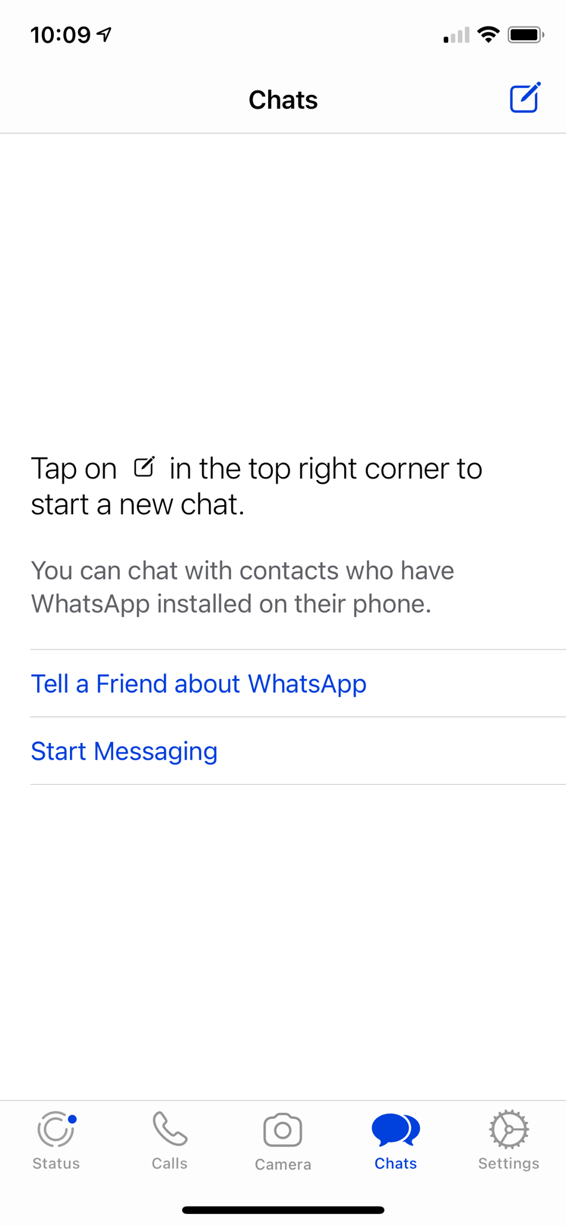
Vos conversations apparaissent dans des bulles de texte. Ils ont un horodatage. Vous êtes averti lorsque le destinataire a lu votre texte.

Réglages
La dernière caractéristique est « les réglages ». C'est là que vous pouvez examiner et modifier les paramètres de votre compte, accéder à votre conversation, vérifier la quantité de stockage dont vous disposez et accéder à l'aide.
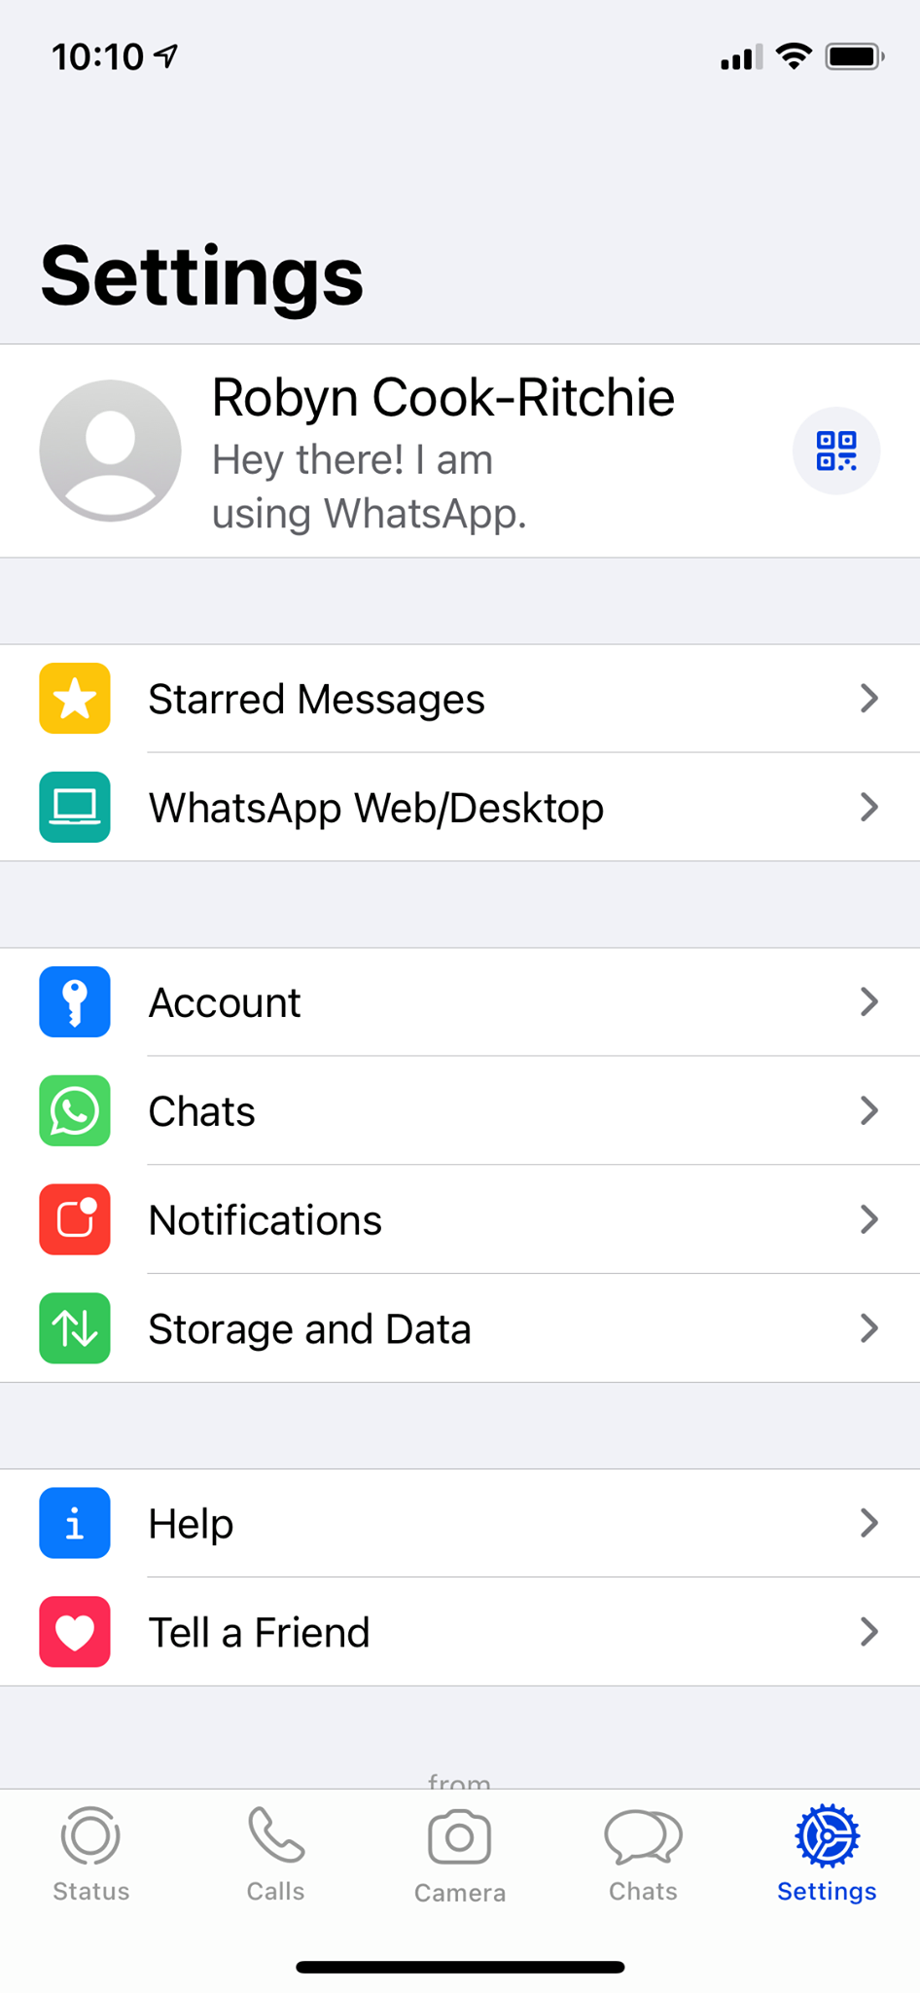

Discussion
Quel avantage y a-t-il à utiliser WhatsApp au lieu de Facetime?

 Vérifiez vos connaissances
Nommez trois plateformes de messagerie différentes.
1.
2.
3.

 La pratique
Configurez un compte WhatsApp sur votre appareil.
Trouvez ou ajoutez un autre contact et envoyez un message.

Facultatif: Je veux en savoir plus

 | Visionnez les vidéos de cette liste de lecture WhatsApp Guide pour devenir un expert WhatsApp .  Source: Tech Boomers | https://www.youtube.com/playlist?list=PLk3xjyeTggSacPdub--Q4grk7rxZMqMSu  https://www.youtube.com/watch?v=Cm63VfyL5BQ

Lien avec le cadre du curriculum d'alphabétisation des adultes de l'Ontario
Compétences | Groupes de travail
Trouver et utiliser l'information | - Lire un texte continu (L2 - Implique un texte, peut inclure des éléments inconnus)  - Interpréter les documents (L1 - Extraire de l’information des tableaux/formulaires, commencer à identifier les sources et à évaluer l'information)  - Extraire de l'information à partir de films, des émissions et des présentations
Communiquer des idées et de l'information | - Interagir avec les autres (L2 - Discussion)  - Écrire un texte continu (L1 - Transmettre des idées simples et des informations factuelles)
Utiliser la technologie numérique | - Télécharger et configurer une application sur un appareil

Icônes: Flaticon.com
Images: Original




Litteracy Link South Central
(mars 2021)
www.llsc.on.ca literacylink@llsc.on.ca

